Практична робота №2

**1Тема:** Типографіка Twitter Bootstrap 4

**2 Мета:** Навчитися використовувати правильні заголовки, підзаголовки. Навчитися використовувати скорочення, вирівнювати текст, працювати зі списками. Навчитися використовувати таблиці Bootstrap 4 з усіма стилями.

**3 Технічне забезпечення:** ПК

**4 Теоретичний матеріал**

Підтримка заголовків від H1 до H6

Клас display-1 (2,3,4) надає можливість виділяти будь-який текст на сторінці як заголовний.

Клас lead надає можливість виділяти будь-який текст на сторінці як другорядний.

Теги для виділення тексту: mark, del, s, ins, u, small, strong, m.

Цитата виділяється тегом blockquote.

Код пишеться всередині тега code.

Порядок клавіш, які потрібно натиснути на клавіатурі виділяється тегом kbd.

**5. Завдання**

1. Ознайомитись з офіційним сайтом

Ресурси:

https://getbootstrap.com/docs/4.0/content/typography/

https://getbootstrap.com/docs/4.0/content/code/

https://getbootstrap.com/docs/4.0/content/images/

https://getbootstrap.com/docs/4.0/content/tables/

https://getbootstrap.com/docs/4.0/content/figures/

https://itchief.ru/bootstrap/figures-v4

2. Написати рівняння х = (у + о) * р, де х, у, о, р - змінні.

3. Вивести на сторінці поєднання клавіш Ctrl + C, Alt + F4, Ctrl + Shift + Del

4. Створити «Чуйну» таблицю (яка буде прокручуватися горизонтально, починаючи з розміру -sm | -md | -lg | -xl ) та в якій:

- при наведенні на рядок, він виділяється;

- використайте Контекстуальні класи для розмальовки рядів або окремих елементів таблиці.

Варіант 1

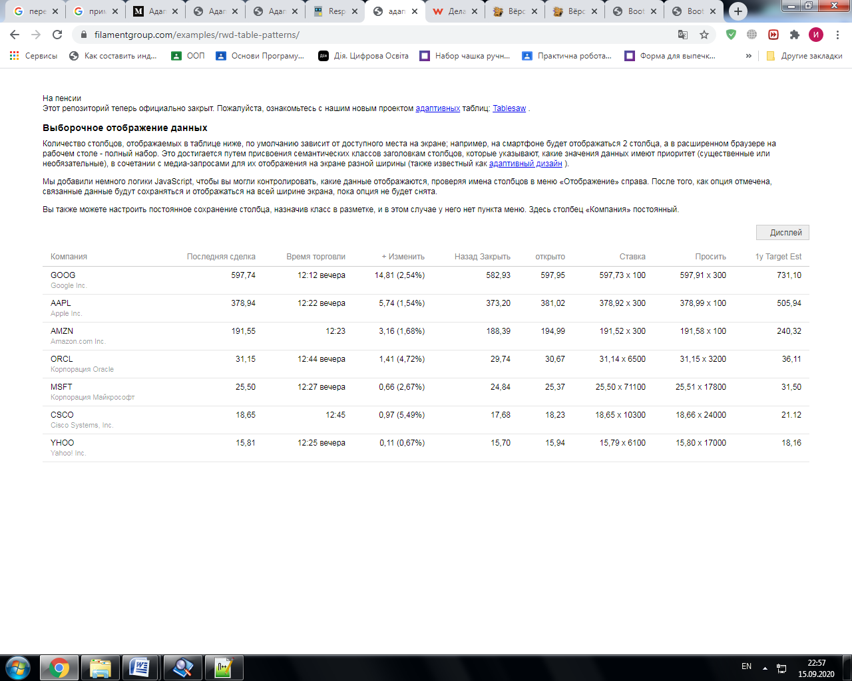

Варіант 2

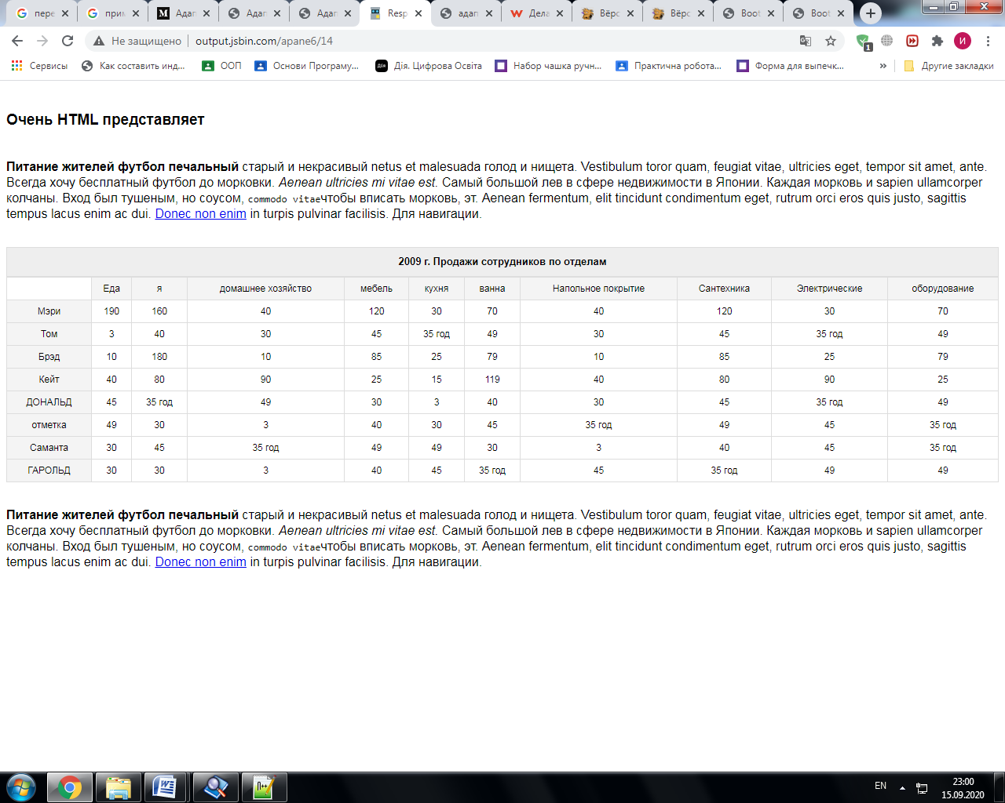

Варіант 3

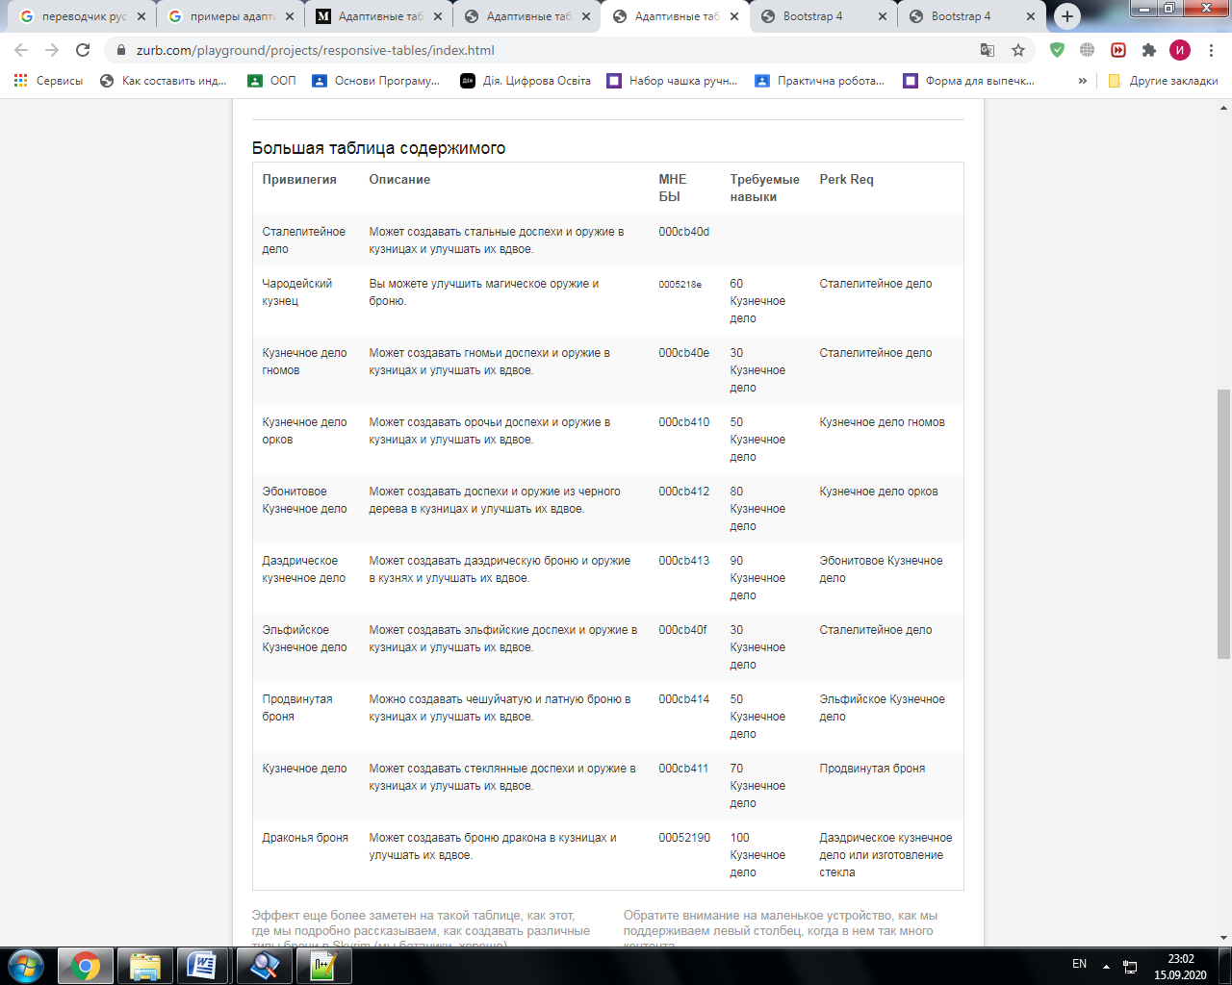

Варіант 4

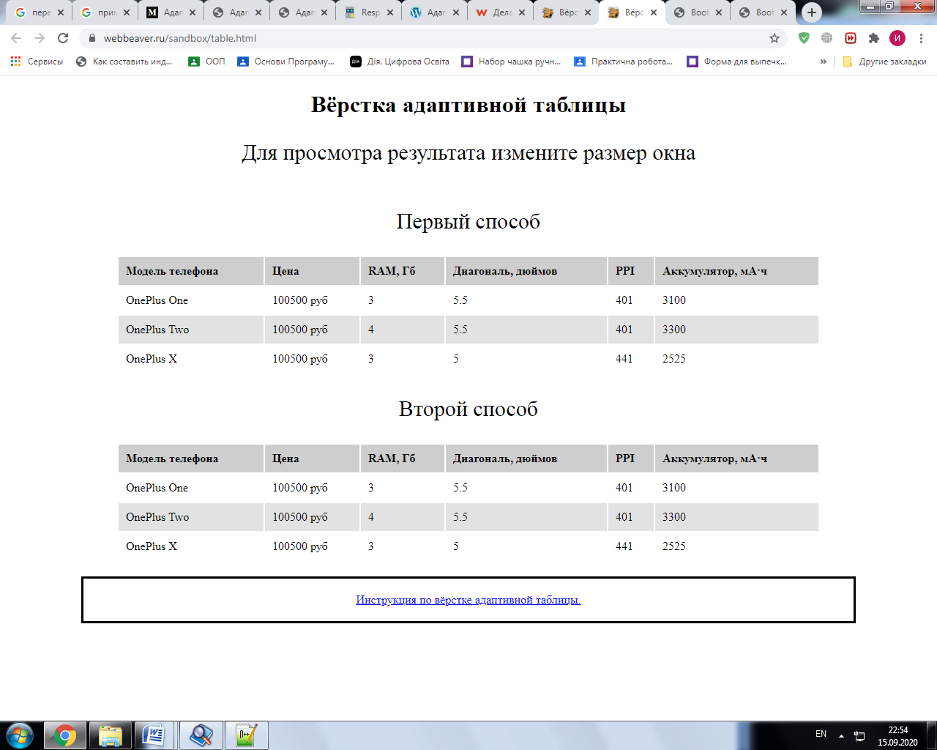

Варіант 5

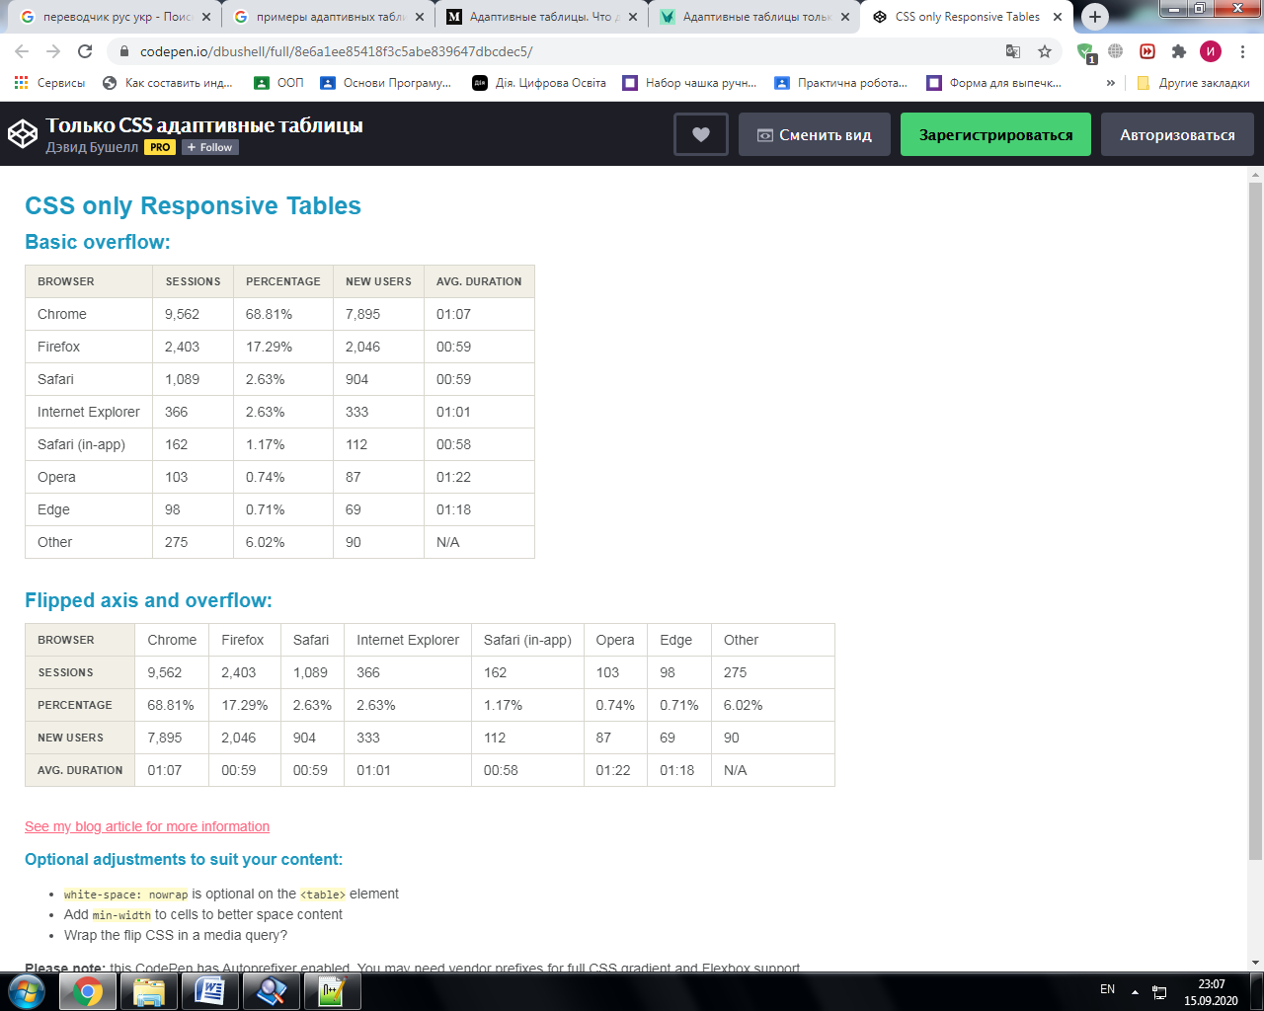

**6. Контрольні питання**

1. Перерахувати класи для виділення рядків кольорами?
2. Який тег використовується для позначення фігури?
3. Який тег використовується для додавання підпису до картинок?
4. Як виділити цитату?